ผลการปฏิบัติงานของงานอำนวยการ

เดือนมีนาคม 2568

เมื่อวันที่ (18มี.ค.2568) เวลา 10.00 น. พ.ต.อ.สุวรรณ ผลอินทร์ ผกก.สภ.รัตนบุรี พร้อมด้วยคณะกรรมการตรวจอาวุธปืนของทางราชการ ได้ดำเนินการตรวจอาวุธปืนของทางราชการ ประจำเดือน มี.ค.2568 ที่เบิกจ่ายให้ข้าราชการตำรวจนำไปปฏิบัติหน้าที่ ครบตามจำนวนเบิกจ่ายและคงลัง ได้แนะนำการบำรุงรักษา ให้อยู่ในสภาพพร้อมใช้งานอย่างสม่ำเสมอ เป็นไปด้วยความเรียบร้อย

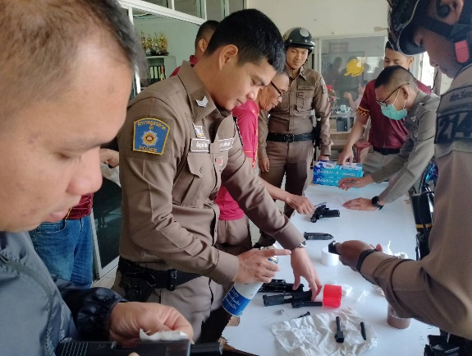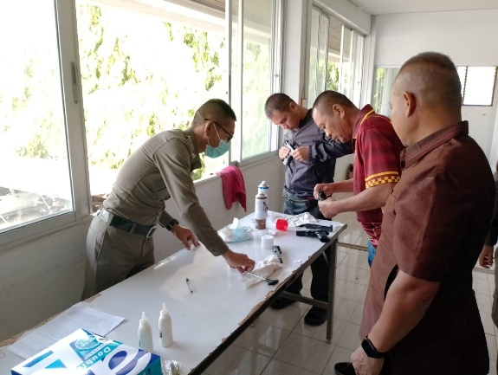

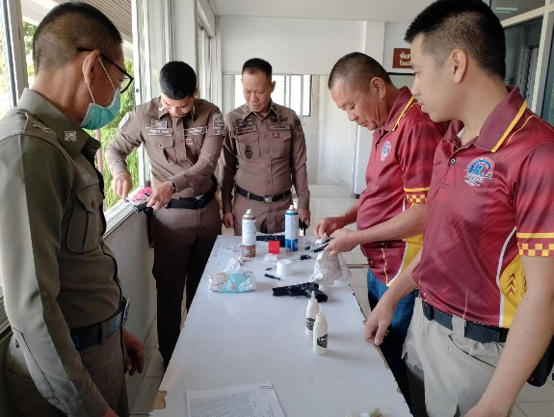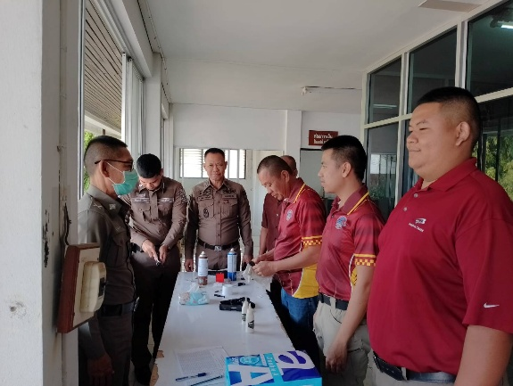

เมื่อวันที่ (18 มี.ค. 68 ) เวลา 11.00 น. พ.ต.อ.สุวรรณ ผลอินทร์ ผกก.สภ.รัตนบุรี ได้เรียกข้าราชการตำรวจ สภ.รัตนบุรี งาน อำนวยการทุกนาย ร่วมประชุม เพื่อมอบนโยบาย ข้อราชการ กำชับการการปฏิบัติ สรุปปัญหา อุปสรรค ข้อเสนอแนะเพื่อปรับปรุงในการปฏิบัติหน้าที่

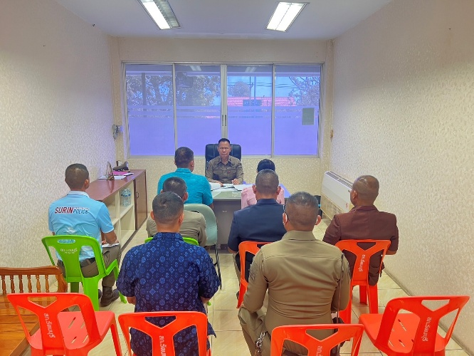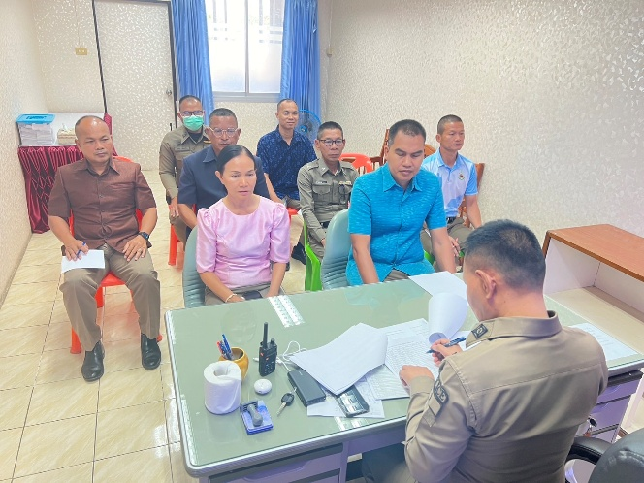

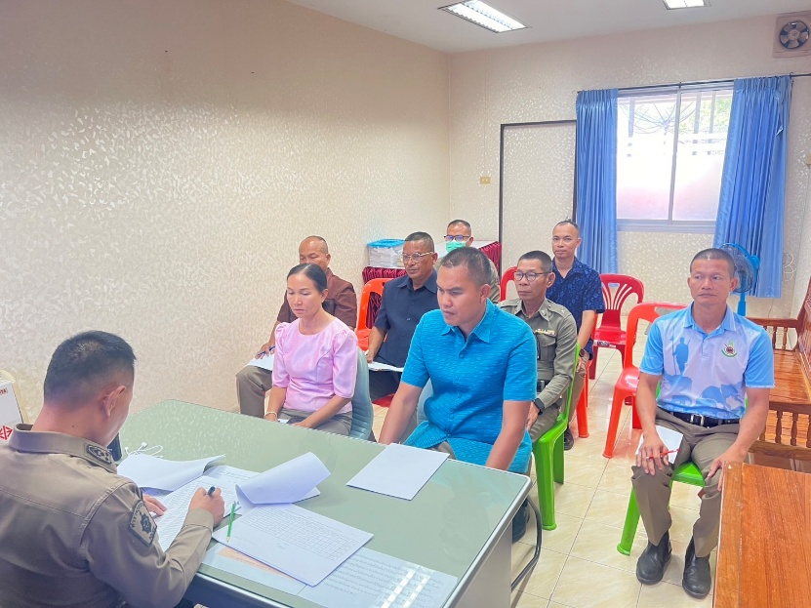
พ.ต.อ.สุวรรณ ผลอินทร์
ผกก.สภ.รัตนบุรี
20 มี.ค.68

